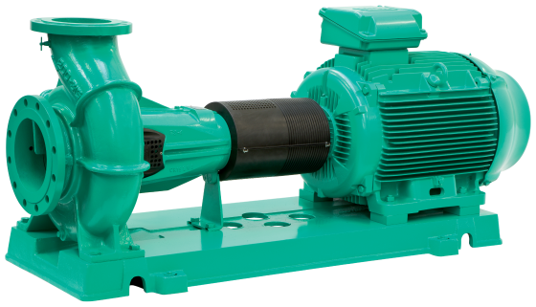
Descriptif pompe Wilo-CronoNorm-NLG
Les pompes seront de normes EN733 et ISO 5199, dites « normalisées », type centrifuge monocellulaire, basse pression en construction monobloc, tubulure d'aspiration axiale et bride de refoulement radiale à moteur ventilé de marque Wilo type CronoNorm-NLG.
Garantie constructeur de 2 ans.

Descriptif et fonctionnalités :
Etanchéité d’arbre avec garnitures mécaniques conformément à la norme EN 12756 ou garniture à tresses.
Pompes montées sur un châssis rigide en fonte pour assurer une meilleure rigidité de l’ensemble.
Les points de fonctionnement seront sélectionnés dans la plage d’utilisation conforme à la norme ISO 5199, afin de réduire les vibrations induites par la pompe.
Les pompes seront prévues en version « back pull-out » : possibilité d'extraire la roue, la lanterne et le moteur sans démonter le corps pompe du circuit.

Les pompes seront équipées d’un moteur asynchrone de classe IE3 selon IEC 60034-30-2 et d’un indice de rendement hydraulique MEI ≥ 0,4.

De manière générale les pompes devront répondre aux exigences suivantes :
- Moteur de classe énergétique IE3 selon IEC 60034-30-2.
- Indice de rendement hydraulique MEI ≥ 0,4.
- Plage de température du fluide de -20°C à 120°C.
- Plage de température ambiante de 0 à 40°C.
- Pression de service maximum de 16b.
- Corps de pompe en fonte, arbre en acier inoxydable, roue en fonte.

